加速新零售布局 抢占“快车道”
爱驰汽车上海环球港体验中心盛大开幕

12月19日，爱驰汽车上海环球港体验中心盛大开幕。这一天恰逢爱驰U5上市一周年，也是爱驰年度超级伙伴日，对于爱驰汽车具有里程碑式意义。此次环球港体验中心的开业意味着爱驰真正打破品牌与用户物理空间上的距离壁垒，以“好产品”和“创新服务”链接消费者，完美诠释爱驰汽车的品牌形象与企业理念。
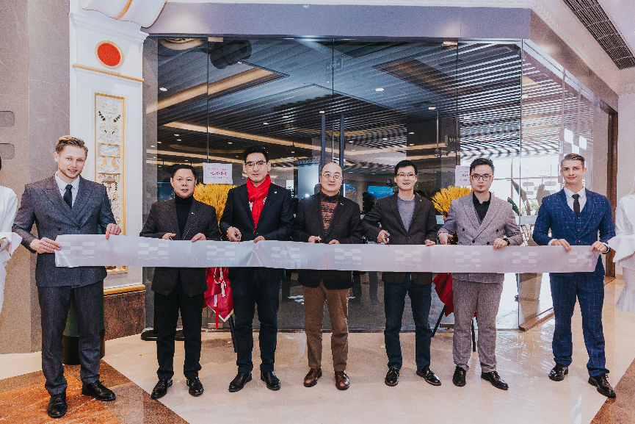
秉持着“待客厅”的理念，在环球港体验中心的开业仪式上，爱驰汽车联合创始人兼董事长付强与爱驰车主用户、媒体朋友及合作伙伴畅谈造车初心，并分享了自己的观点：“爱驰汽车上海环球港体验中心充分展现了新业态的活力，随着海内外渠道布局拓展的加速，爱驰将进一步完善从新零售体系到用户体验的闭环，带领全球用户开启智能美好的出行体验，实现自己中国人造全球车的使命”
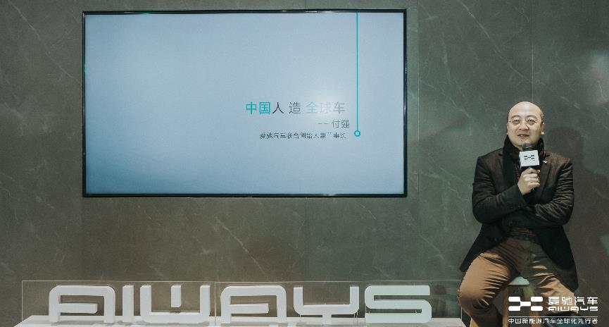
核心商圈双店齐开 新零售模式引领品质出行生活
开业当天，几十位来自上海各区的爱驰车主和意向用户，零距离对话爱驰汽车创始团队，在这寒冷的日子，“待客厅”成为了爱驰朋友间其乐融融的一次聚会。
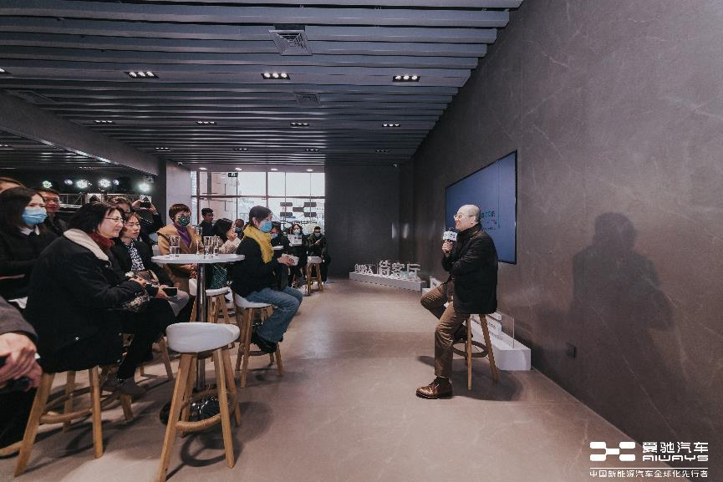
传统4S店的销售模式因沟通成本高，市场需求反应效率低的弊端，越来越难以满足用户的购买和售后体验。爱驰颠覆传统模式，在新零售渠道探索上采用销服分离、线上线下融合、社会存量资源整合的模式，建立起肩负品牌宣传、与用户深度互动、体验、跨界合作和文化传播等功能的线下体验店，让用户充分感受到爱驰汽车的品牌、科技、文化、品位和用户尊崇礼遇。爱驰汽车上海环球港体验中心的开业就是爱驰创新新零售模式的一次成功实践。
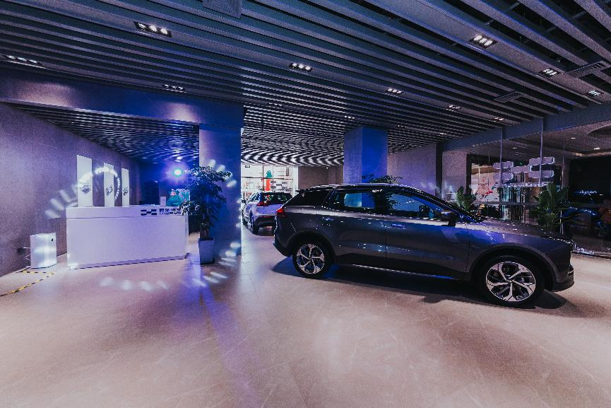
上海月星环球港购物中心坐落于上海市普陀、长宁两区交界处，紧邻中山北路和内环高架，是全国乃至全球客流量最大的的购物中心之一。这座上海城区最大的商业综合体，立足上海，辐射长三角，连接全球市场。作为一家出口欧盟，具备全球品质的新能源智能汽车公司，爱驰的入驻将联合国内外顶级品牌为消费者带来全球品质生活之选，并帮助环球港吸引更多多元化的消费客群。
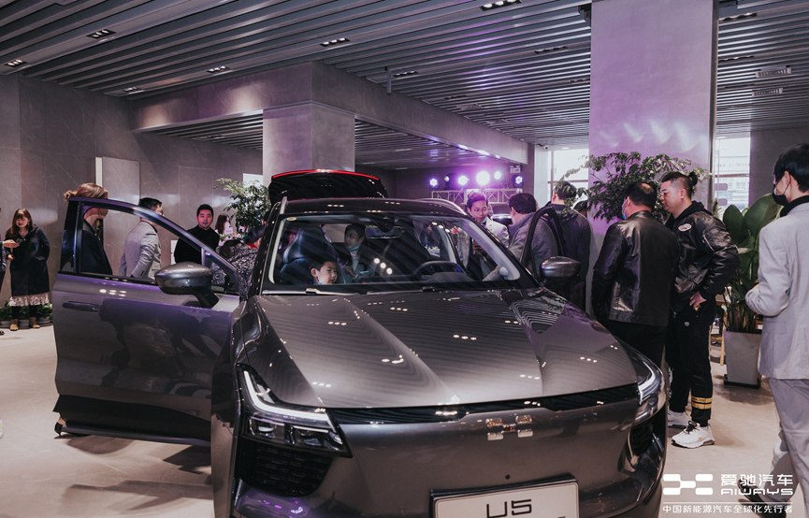
爱驰选择以更加轻量化的运营和时尚前卫的门店设计，在环球港这样的综合商业中心搭建与用户的消费触点，能够实现用户、品牌形象与商业氛围的高度契合，并借势新零售模式强化消费者的试车、购车体验，引领全球用户向可持续新能源汽车体验转变的理念。据悉，爱驰汽车上海环球港体验中心除了提供展示、销售、试驾体验等功能，还将定期组织车友聚会、分享讲堂等活动，打造全生命周期、渗透用户人、车、生活的新零售模式。
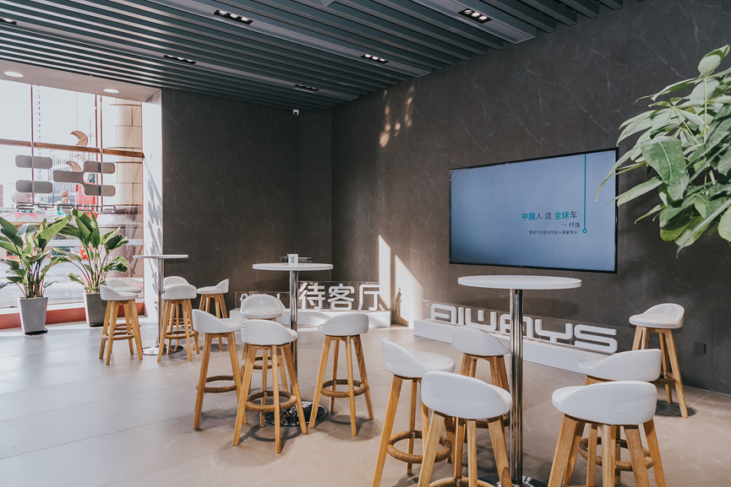
当日，除了环球港旗舰店，爱驰汽车上海南方商城体验中心也同步开业，它由爱驰汽车与合作伙伴上海通孚祥集团联手打造而成，集销售、品牌展示于一体。据悉，以南方商城为核心的南方商圈已经成为上海区域性的重要商业及商务基地，承担着为周边将近150万消费群体提供商业服务的功能。作为爱驰汽车位于上海辐射闵行区上海南部区域的7号智选空间，爱驰汽车南方商城体验中心将为该区域更多沪上消费者带来品质智能生活的体验。
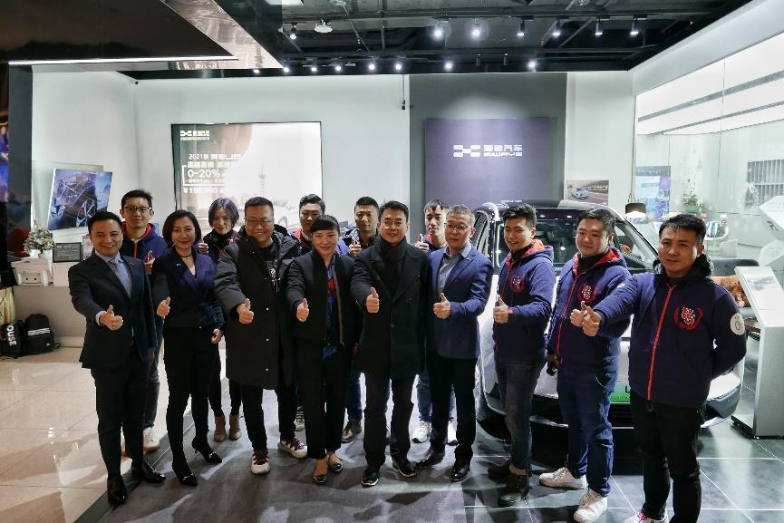
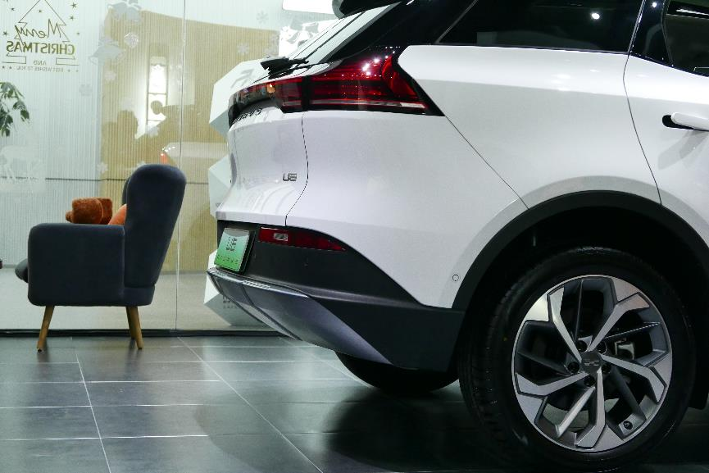
加速海内外渠道布局 占领全球市场制高点
整个2020年对于爱驰来说是至关重要的一年，也是爱驰汽车逐步兑现承诺的一年，优质有序的销服渠道布局将是爱驰实现用户交付的有力保障。爱驰线下渠道布局以直营店和合作伙伴体验店为主，目前建有体验中心、服务中心、交付中心。在上海双店开业后，年底前爱驰杭州湖滨银泰体验中心以及爱驰上饶吾悦广场体验中心也将陆续开业，进一步完善爱驰汽车多样性的渠道网络布局，预计2020年底爱驰汽车建成销售门店超过50家，覆盖超过35个城市，含25家体验中心，2家交付中心。另外目前全国范围爱驰已授权80家服务伙伴，能够覆盖全国120多个城市。未来，爱驰将立足城市核心商圈服务消费者，为其提供更加便捷、专业的智能电动汽车购买、用车体验。
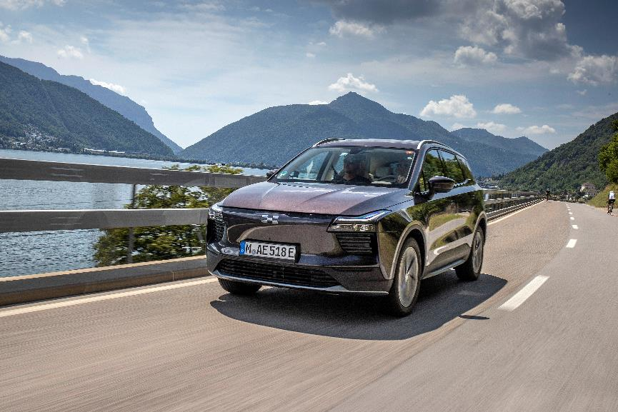
持续地完善新零售网络和服务体系，不仅是爱驰汽车可持续发展的第一步，也是爱驰汽车全球化的必由之路。据悉，爱驰汽车也是少数在欧洲形成完善的销售与售后服务布局的中国新能源车企。作为第一个也是唯一一家大批量出口欧盟的造车新势力，爱驰汽车联合欧洲电子产品零售巨头Euronics及德国领先的汽车快修连锁店A.T.U服务商巨头，与欧洲合作伙伴打造了线上轻运营销售模式，做好品牌、销售与市场的欧洲本土化体验。2020年，爱驰汽车成功出口欧盟，成为中国第一家大批量出口欧盟的智能电动汽车新创车企。除了欧盟市场，爱驰汽车于11月携手以色列合作伙伴Blilious Group，进军中东以色列智能新能源汽车市场。目前，爱驰U5已在法国、德国、荷兰、以色列启动销售，后续将登陆瑞士、比利时、丹麦、挪威等国家。
中国人造全球车 逐步兑现爱驰承诺
环球港不仅是上海商业中心的风口，更是新能源汽车的风口，此次爱驰汽车上海环球港体验中心的开业，将充分利用商场新能源展示集群的地理优势，传递爱驰全新的品牌理念和出行方式。随着全国其他体验中心的陆续开业，爱驰汽车的新零售体系也将迎来量级突破，线下渠道布局基本覆盖一、二线城市，为更多主流实力中坚人群带来全新体验，并助力爱驰汽车中国新能源汽车全球化先行者的承诺兑现。
